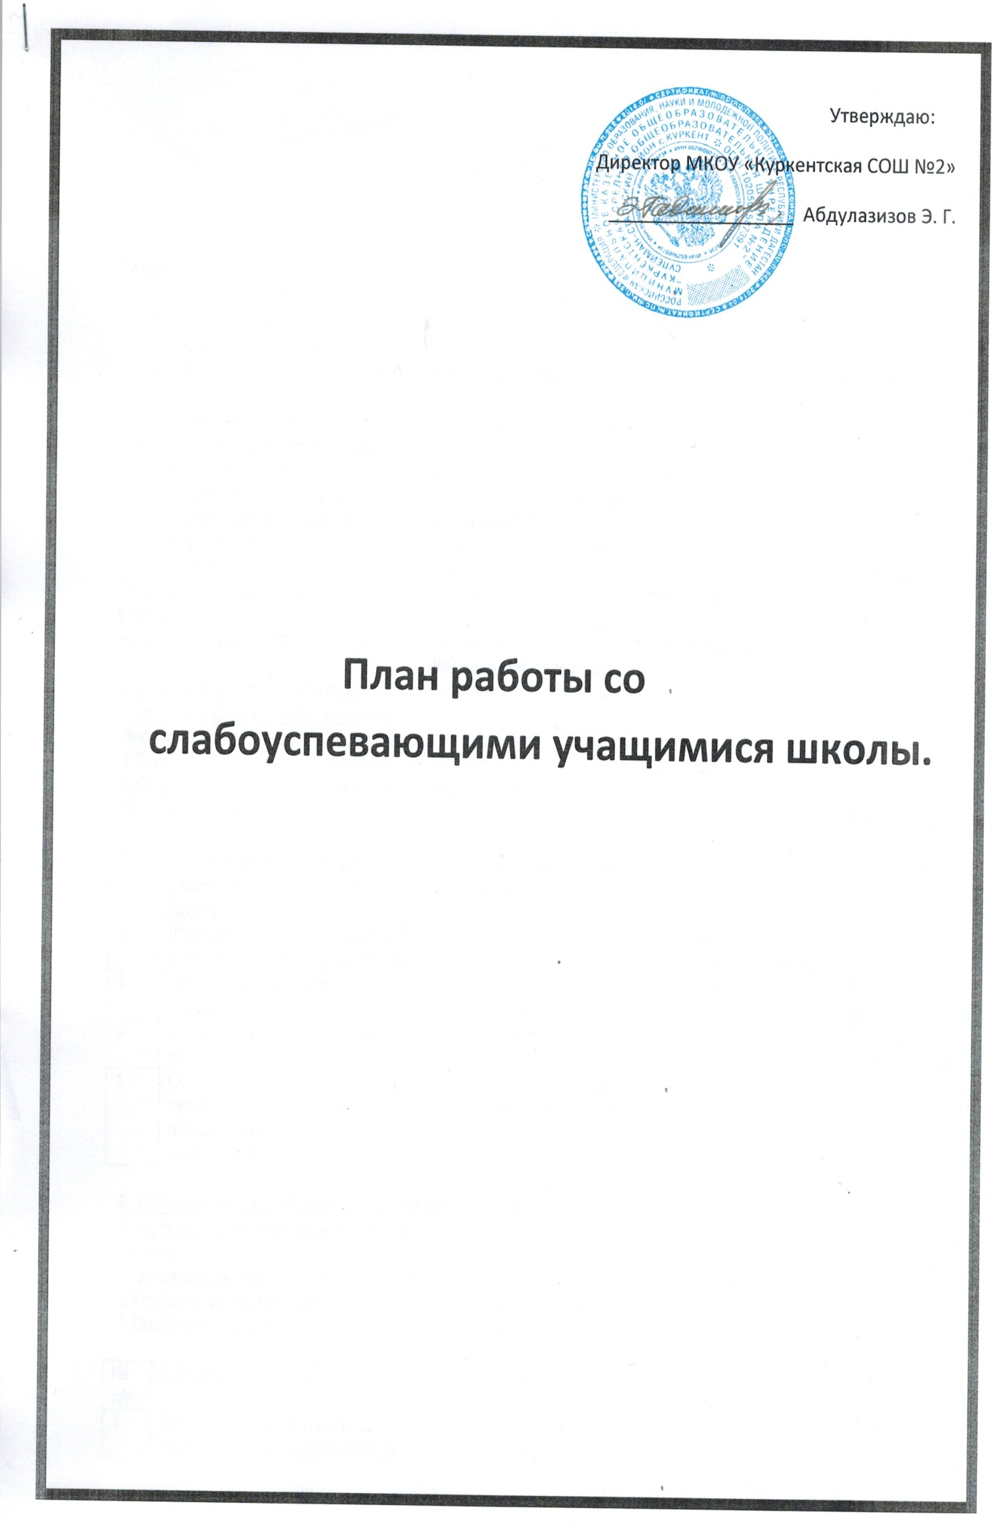

Задачи:
- Создание условий для успешного усвоения учащимися учебных программ.
- Отбор педагогических технологий для организации учебного процесса и повышение мотивации у слабоуспевающих учеников
- Изучение особенностей слабоуспевающих учащихся, причин их отставания в учебе и слабой мотивации
- Формирование ответственного отношения учащихся к учебному труду
Основные разделы планирования:
I. Организация работы со слабоуспевающими учащимися учителя – предметника
II. Планирование работы классного руководителя со слабоуспевающими учащимися
Основополагающие направления и виды деятельности:
1.Организация работы со слабоуспевающими и неуспевающими учащимися на уроке.
2. Методы и формы работы со слабоуспевающими и неуспевающими учащимися во внеурочное время.
3. Воспитательная работа со слабоуспевающими и неуспевающими учащимися, нацеленная на повышение успеваемости.
4. Организация работы с родителями слабоуспевающих и неуспевающих учащихся.
Реализация плана работы
I. Информационно-аналитическая деятельность.
Организационная деятельность:
Задачи:
1.Выявить учащихся, составляющих «группу риска» на текущий учебный год;
2.Создать комфортные условия для работы со слабыми учащихся.
№ п/п | Содержание работы | Технологии | Ответственные | Сроки
1 | Формирование банка данных учащихся школы, составляющих группу риска | Анализ фактической ситуации | ЗУВР | Май-август
2 | Формирование банка данных о семьях учащихся группы риска | Сбор информации от классных руководителей | Классный руководитель | Август-сентябрь
3 | Организация системы дополнительных занятий | Расписание дополнительных занятий | ЗУВР | В течение учебного года
4 | Организация досуга учащихся в каникулы | План классного руководителя | ЗВР | В течение учебного года
6 | Систематизация работы классных руководителей по контролю за обучением учащихся, имеющих низкую успеваемость | Анализ планов работы классных руководителей | ЗУВР | 1 – я  четверть учебного года

II. Организационно-исполнительская деятельность.
Работа с педагогическими кадрами.
Задачи:
1.Организация помощи, обеспечивающей успешность учащимся в учебной деятельности;
2.Контроль за организацией рабочего места учащихся в учебное время;
3.Создание ситуации успеха в учебной деятельности.

№ п/п | Содержание работы | Технологии | Ответственные | Сроки
1 | Контроль администрации за посещаемостью учащимися уроков, мероприятий в рамках классно-урочной системы образования | Анализ школьной документации, плана работы классных руководителей по данному направлению | ЗУВР | В течение учебного года
2 | Индивидуальные беседы с учащимися, классными руководителями и учителями-предметниками по выявлению затруднений, препятствующих усвоению учебного материала | - Собеседование;  - Тематический контроль | ЗУВР | По мере необхо-  димости в течение учебного года
3 | Обеспечение дифференцированного подхода при организации контроля усвоения знаний учащимися по отдельным темам | Персональный контроль | Учитель-предметник | В течение учебного года
4 | Контроль за системой работы учителя по ведению рабочих и контрольных тетрадей, их проверкой и отработкой допущенных ошибок | - Анализ тетради индивидуального развития;  - собеседование | ЗУВР | В течение учебного года
5 | Контроль за работой классных руководителей и учителей-предметников с дневниками учащихся по вопросу своевременного доведения до сведения родителей результатов обучения учащихся | - Собеседование;  - Персональный контроль | ЗУВР | В течение учебного года
6 | Организация заседаний МО с целью выявления проблем неуспеваемости учащихся «группы риска» и определение перспектив работы с ними | Информация | Руководители  МО | По плану
7 | Посещение уроков учителей-предметников администрацией и членами методических объединений для изучения работы учителя на уроке со слабыми учениками | Посещение уроков с последующим их анализом | ЗУВР  Руководители  МО | По плану администрации и руководители МО
8 | Контроль за наполняемостью отметок и отработкой материала, а также  неудовлетворительных отметок по итогам контрольных работ и текущего материала неуспевающих учащихся | - Посещение уроков;  - Работа со школьной документацией;  - собеседование | ЗУВР | В течение учебного года
9 | Обобщение опыта работы с учащимися, имеющими низкую учебную мотивацию с целью его распространения в рамках школы | Посещение уроков, аналитические материалы | ЗУВР | В течение учебного года
10 | Наличие на каждого неуспевающего ученика тетради индивидуальных занятий |  | Учителя-предметники | В течение учебного года
11 | Контроль за объемом домашних заданий по всем предметам с целью предупреждения утомляемости учащихся | - Анкетирование;  - Собеседование;  - Анализ документации | ЗУВР  Руководители МО
12 | Контроль преподавания отдельных предметов с целью выявления причин перегрузки учащихся и выработка рекомендаций по коррекции работы | - Анализ;  - Анкетирование учащихся;  - Посещение уроков;  - консультации | ЗУВР | В течение учебного года

III. Мотивационно - целевая деятельность.
Работа с учащимися.
Задачи:
1.Обеспечение учащихся алгоритмом выполнения всех видов письменных заданий, работы с книгой по заданию учителя, устного ответа;
2.Контроль за организацией рабочего места в учебное время.

№ п/п | Содержание работы | Технологии | Ответственные | Сроки
1 | Обеспечение учащихся алгоритмом:  Выполнения письменных заданий, как индивидуальных, так и общих классных видов работ;  Работы с книгой по заданию учителя;  Устного ответа | Анализ фактической ситуации | Учителя-предметники | В течение учебного года
2 | Обеспечение возможности выполнения домашних заданий в рамках индивидуальных заданий | Анализ, отбор информации, практическая направленность в работе | Учителя-предметники | В течение учебного года
3 | Обеспечение учащихся учебными принадлежностями, необходимыми для работы на уроке | Практическая работа, собеседование | Учителя-предметники, библиотекарь | В течение учебного года
5 | Организация отдыха учащихся в каникулярное время | Анализ плана работы классного руководителя | Классный руководитель,  ЗВР | В каникулы
6 | Привлечение учащихся к участию в общешкольных и общеклассных мероприятиях | Собеседование с классными руководителями | Классный руководитель, ЗВР | В течение учебного года
7 | Оказание помощи учащимся в организации дальнейшего обучения и профориентации | - Консультации;  - собеседования | Классный руководитель | В течение учебного года

IV. Контрольно-диагностическая деятельность.
Психолого–педагогическое сопровождение учащихся, требующих особого внимания.
Задачи:
1.Обеспечение полноценного личностного, интеллектуального и профессионального развития учащихся на каждом возрастном этапе;
2.Обеспечение индивидуального подхода к каждому учащемуся;
3.Психолого-педагогическое изучение детей;
4.Консультирование родителей (лиц, их заменяющих), по вопросам воспитания детей, создания благоприятного микроклимата.
№ п/п | Содержание работы | Технологии | Ответственные | Сроки
1 | Организация тематических классных собраний по проблемам:  - психологические и возрастные особенности учащихся;  -общение с учащимися с учетом индивидуальной психологии детей;  - ответственность родителей за воспитание и обучение детей | Анализ работы классных руководителей | Классные руководители,  Педагог-психолог | В течение года
2 | Выявление уровня психологического комфорта в ученическом коллективе слабоуспевающих детей | - Психологические методики;  - собеседование | Классные руководители,  Педагог психолог | 1-я  четверть учебного года
3 | Организация работы по определению профессиональной ориентации учащихся данной группы | - Собеседование;  - консультации; | классные руководители | В течение учебного года
